Инструкция по приему заявлений в 1 класс
Если регламент требует подачи заявлений по территориальному признаку, необходимо настроить территориальную привязку для каждой образовательной организации.
Каждый микрорайон содержит некоторое количество адресов и ОО. Общая совокупность микрорайонов должна покрывать всю территорию муниципального образования. Для начала необходимо проверить, разобран ли адрес образовательной организации.
Как найти и проверить адрес конкретной ОО
- Для поиска адреса необходимо зайти по вкладке «Организации» в главном меню и из выпавшего списка выбрать «Реестр организаций». При помощи фильтрации слева найти нужную ОО.
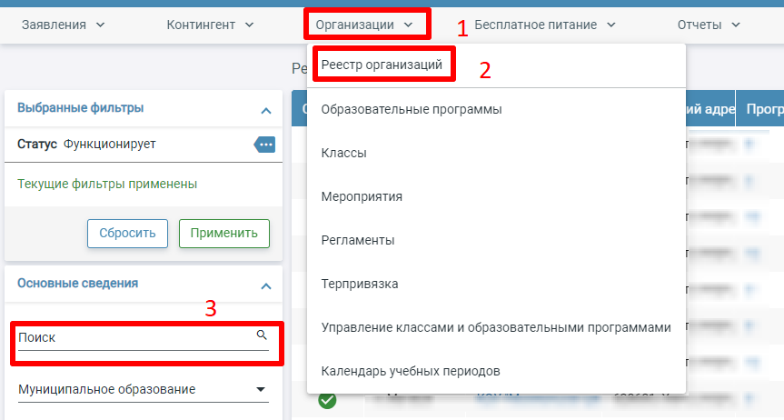
В карточке образовательной организации необходимо просмотреть поле «Контакты», открыть которое можно при помощи кнопки на панели слева.
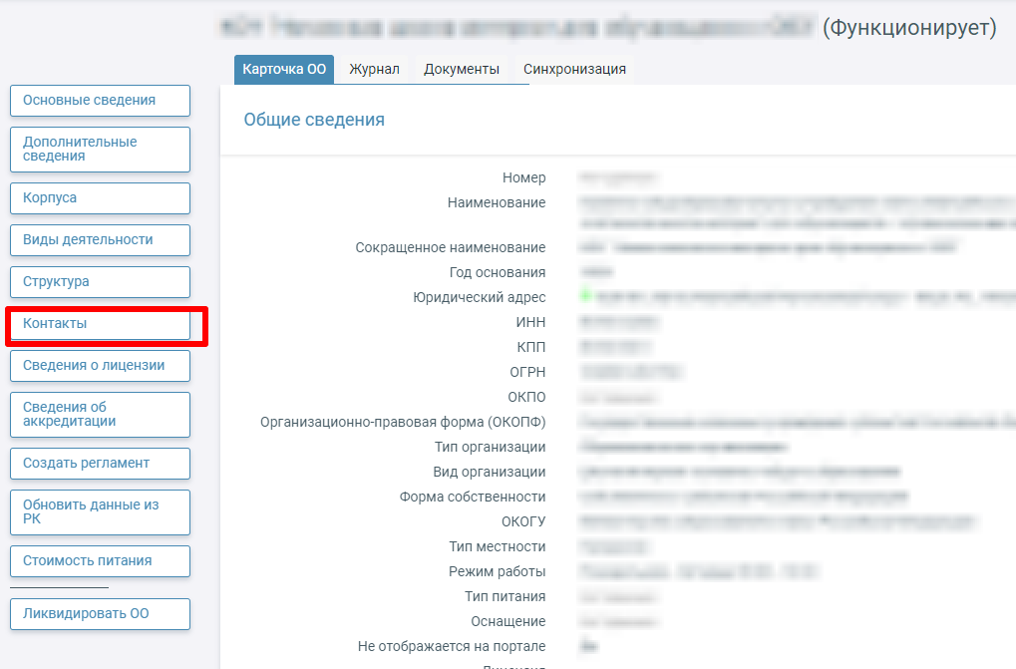
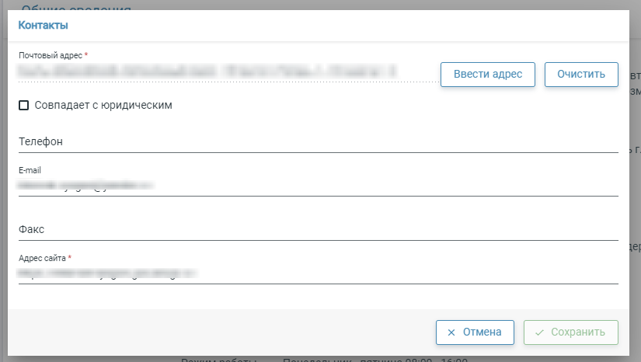
- Адрес разобран, если напротив него появилась зеленая галочка.
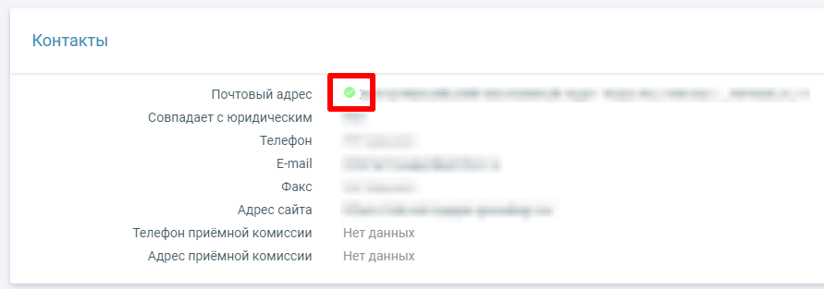
- Важно, чтобы в карточке каждой образовательной организации, которая веред прием заявлений на будущий учебный год в разделе «Дополнительные сведения» отсутствовала галочка напротив пункта «Не отображать на портале». В противном случае ОО не подлежит выгрузке.
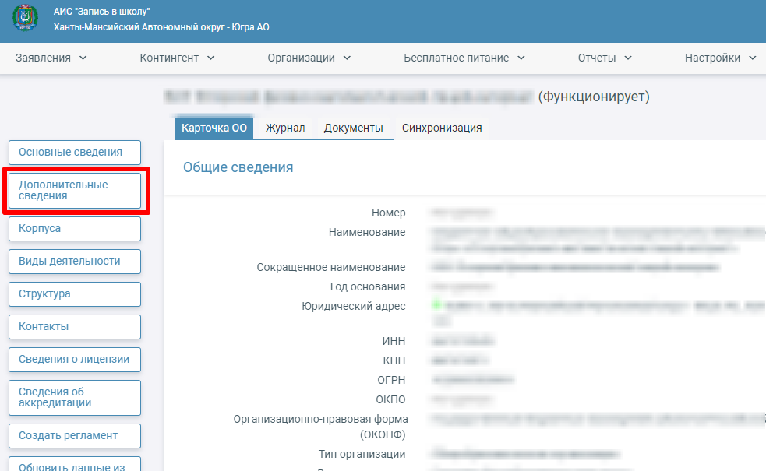
Чтобы проверить наличие отметки, необходимо в открывшемся окне «Дополнительных сведений» пролистать вниз.
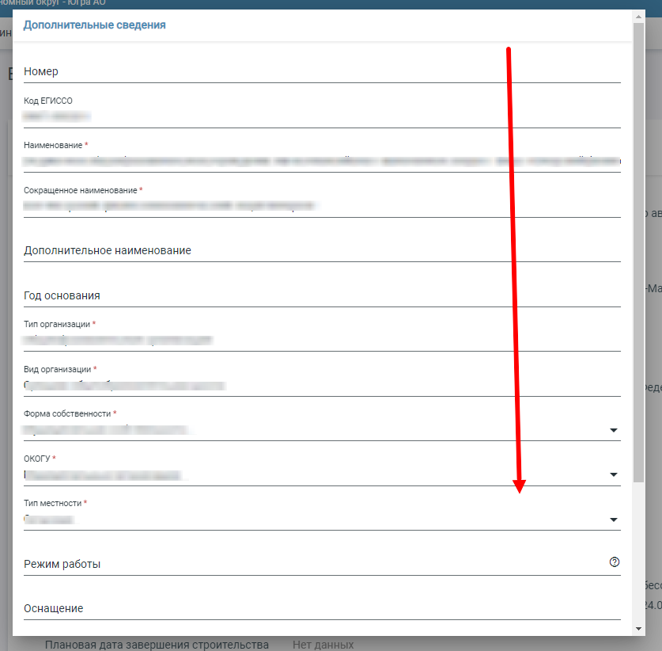
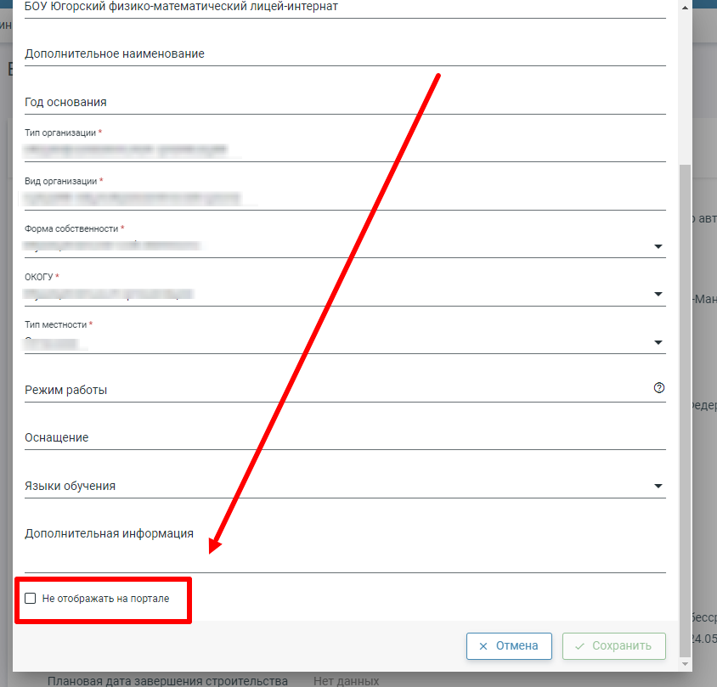
Если галочка не проставлена, ничего менять не нужно. Необходимо нажать кнопку . Если же отметка проставлена, стоит ее убрать – кликнув по ней левой кнопкой мышки один раз, а затем нажать .
- Также в окне «Дополнительные сведения» карточки образовательной организации стоит убедиться, что тип и вид организации указаны корректно.
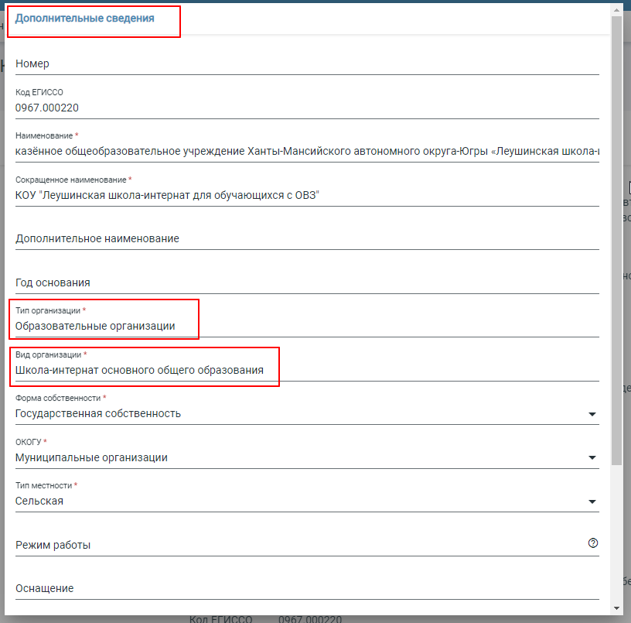
Именно дополнительные сведения об образовательной организации отображаются на Едином портале государственных услуг у родителя, когда он подает заявление.
Добавление адресов к территориальной привязке ОО
- Затем следует проверить или добавить перечень адресов в разделе «Организации» - «Терпривязка». Чтобы создать территориальную привязку, нужно нажать кнопку «Действия» - «Создание территориального участка».
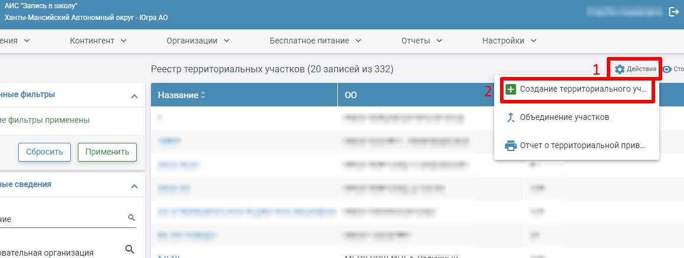
В открывшемся окне необходимо указать данные адреса участка, к которому будут привязаны другие адреса.
Для корректного поиска и добавления в системе реализован разбор адресов, то есть достаточно ввода первых значений топонима (без указания "ул.", "г.", "пос." и др).
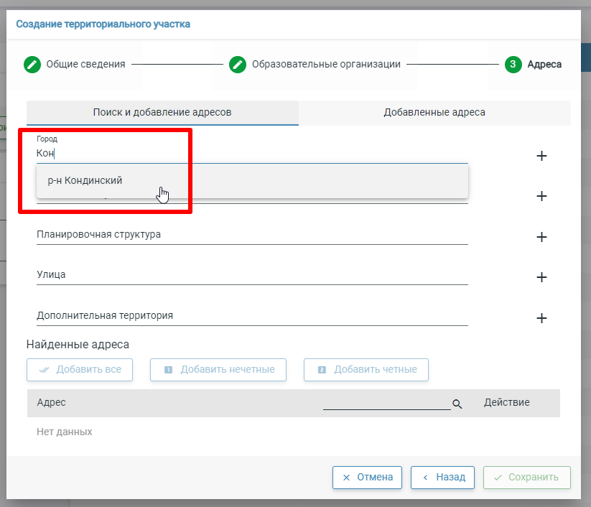
После корректного ввода данных в поле «Найденные адреса» высветится отфильтрованный список.
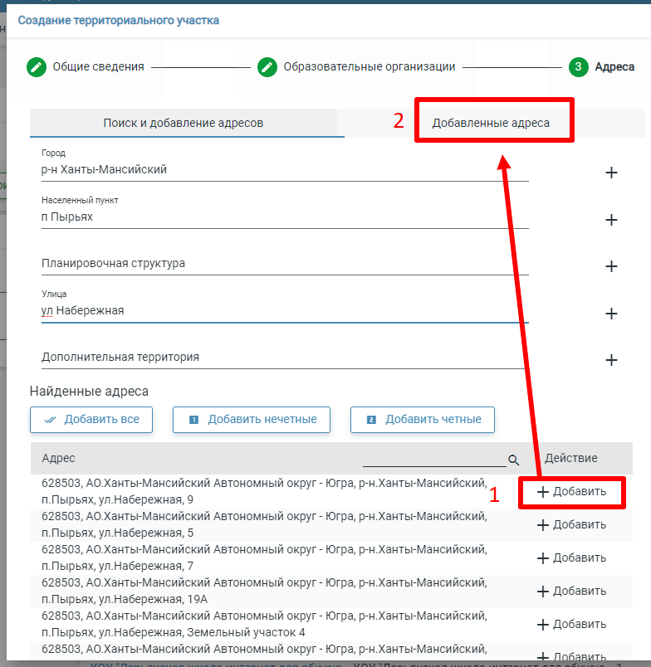
- Чтобы добавить найденные адреса к участку, необходимо воспользоваться кнопкой «Добавить». Добавленный адрес будет перемещён в следующую вкладку.
Также доступны следующие функции:
- Добавить все - добавляет все найденные по введённой улице адреса в участок
- Добавить чётные
- Добавить нечётные
После этого необходимо нажать кнопку .
- Далее необходимо убедиться, что на портале отображается корректная образовательная организация.
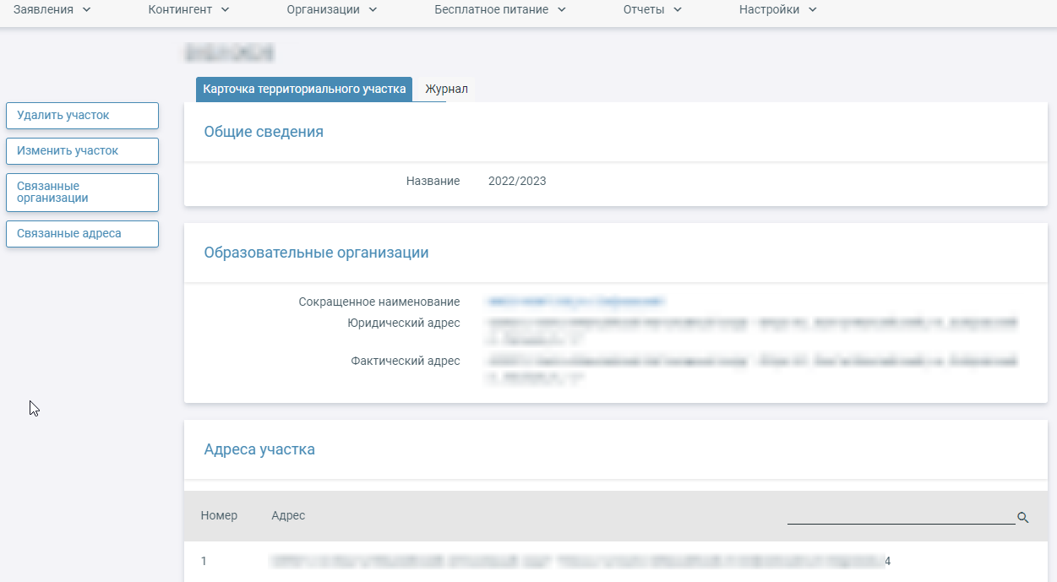
Как проверить, что для образовательно организации создан регламент
- Сотрудник ОО может узнать о наличии регламента в карточке свой образовательной организации. Для этого нужно перейти в «Организации» - «Реестр организаций».
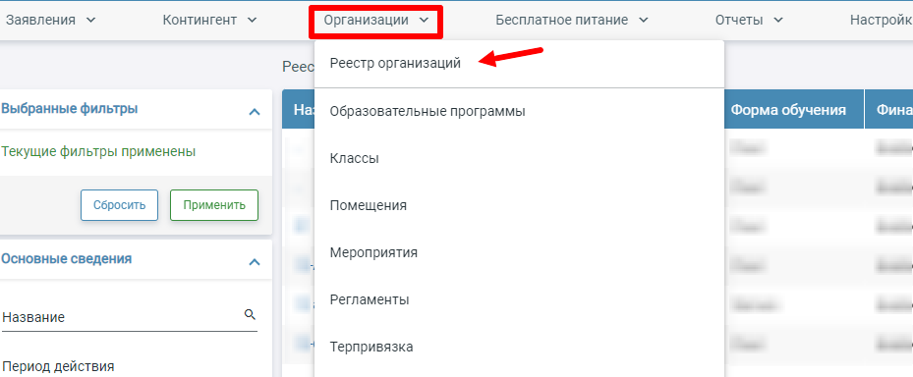
В открывшемся «Реестре организаций» необходимо найти нужную при помощи выбранных фильтров в левой части экрана. В поле поиск нужно вписать краткое название организации, указанное в АИС «Запись в школу» при создании ОО.
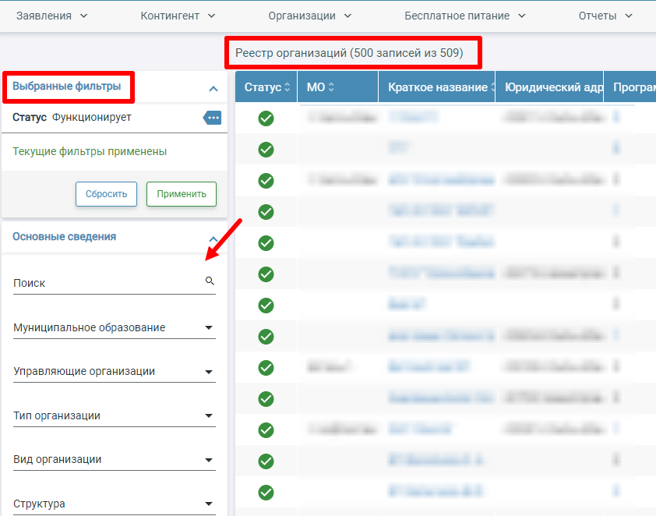
Также можно найти образовательную организацию при помощи фильтров, выбрав муниципальное образование, управляющие организации, тип организации в выбранных фильтрах слева. Стоит отметить, что при выборе есть возможность отметить несколько вариантов ответов. Затем необходимо нажать кнопку .
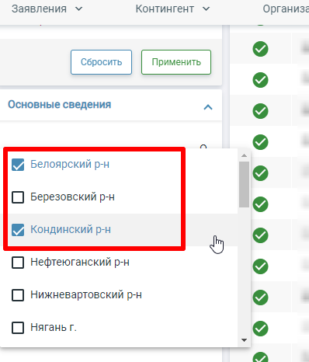
В открывшемся реестре необходимо открыть карточку образовательной организации, нажав на ее название. На открывшейся странице необходимо пролистать вниз до поля «Регламенты приема заявлений».
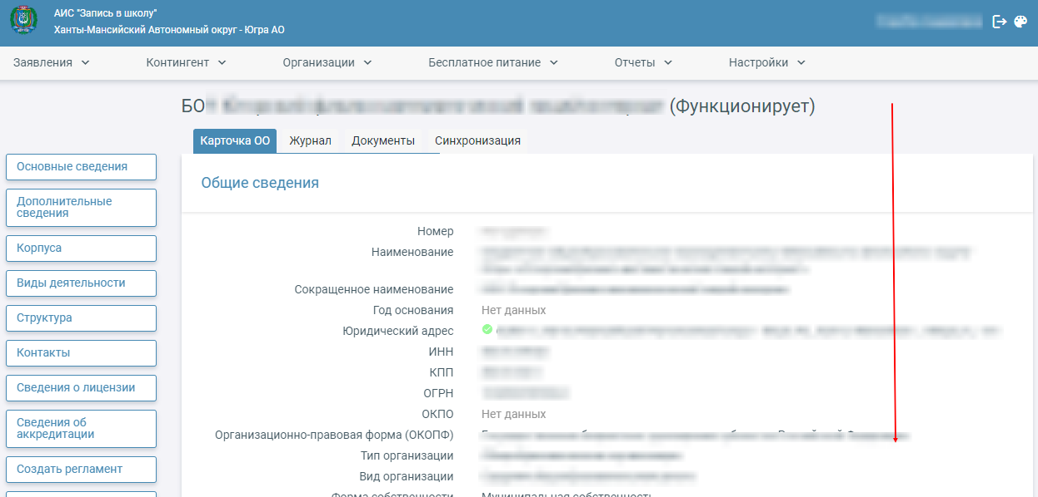
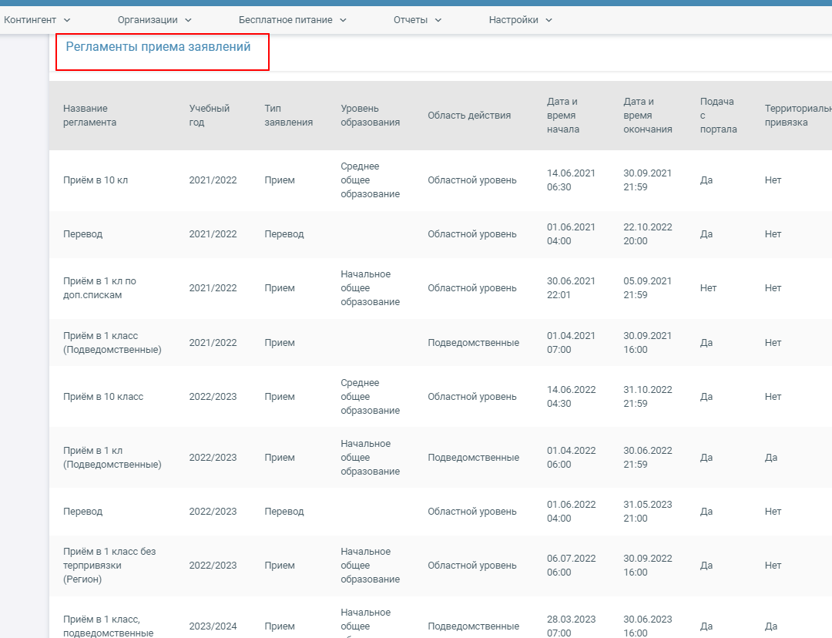

- Сотрудник УО может найти регламент в разделе «Организации» - «Регламенты».

В поле будут указаны все созданные для данной образовательной организации регламенты.
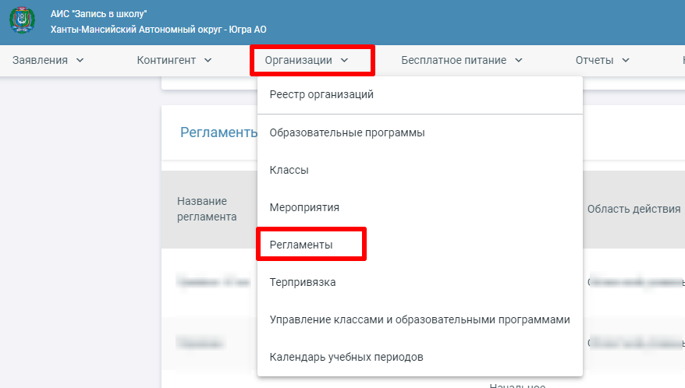
Найти нужный можно при помощи выбранных фильтров по названию или другим параметрам, например, тип заявления или область действия.
Чтобы увидеть все регламенты за 2023/2024 учебный год при помощи фильтров нужно указать данные период и нажать кнопку .
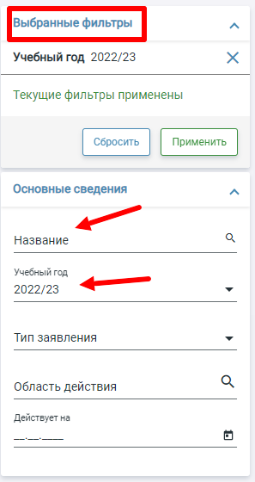
Нажав на название регламента, можно просмотреть его карточку.
Порядок приема заявлений в 1 класс по терпривязке
- Перед началом подачи заявлений стоит согласовать дату старта приема учащихся в 1 класс, все ли из них будут поданы по терпривязке.
Если приём заявлений идёт с учётом территориальной привязки, подать заявление можно будет только в территориальную организацию. Регламент может действовать по всей области, по району или ведомству, или быть уникальным для организации.
Если у организации нет регламента, то будет использован регламент управляющей организации. Если и его нет, то будет использован регламент областной.
Если нет областного регламента, то прием заявлений будет невозможен. Убедитесь, что для Вашей ОО создан регламент с соответствующей датой подачи к карточке образовательной организации, пролистав до пункта «Регламенты приема заявлений».
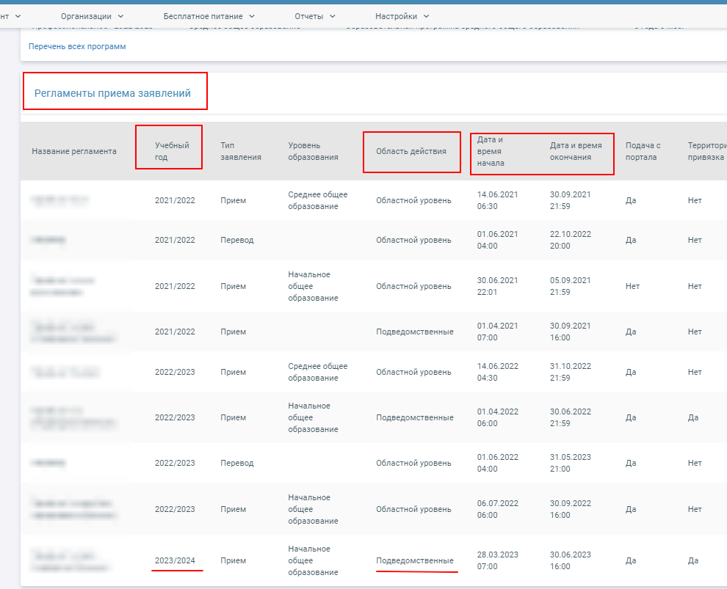
Создавать первые классы на новый учебный год нужно уже сейчас. Также необходимо продлить образовательные программы на следующий учебный год
Как продлить образовательную программу на следующий учебный год
- В разделе «Организации» необходимо выбрать «Образовательные программы».
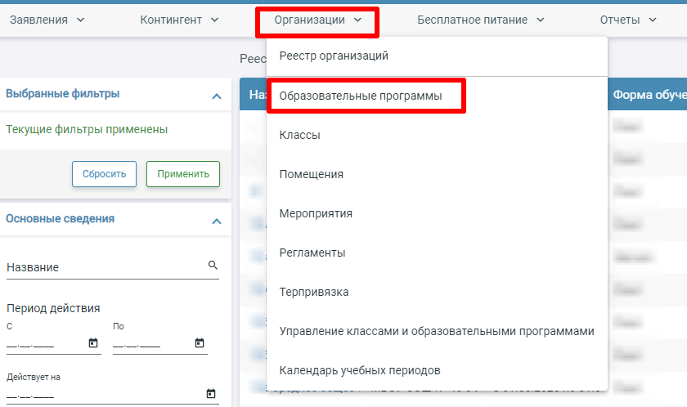

В открывшемся реестре программ выбрать ту, срок действия которой нужно продлить. Открыть карточку образовательной организации можно по нажатии на ее название.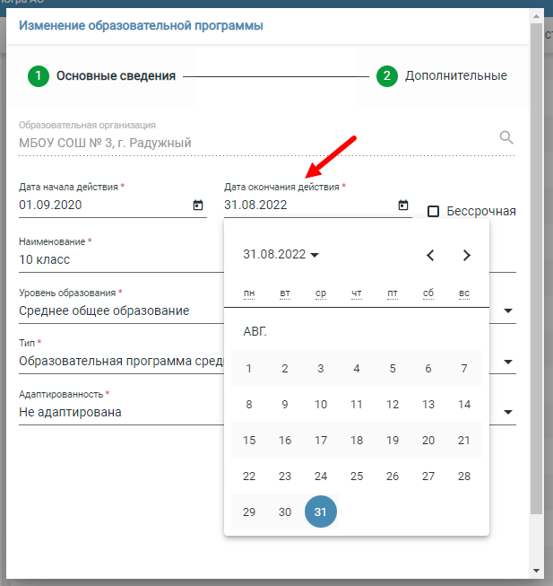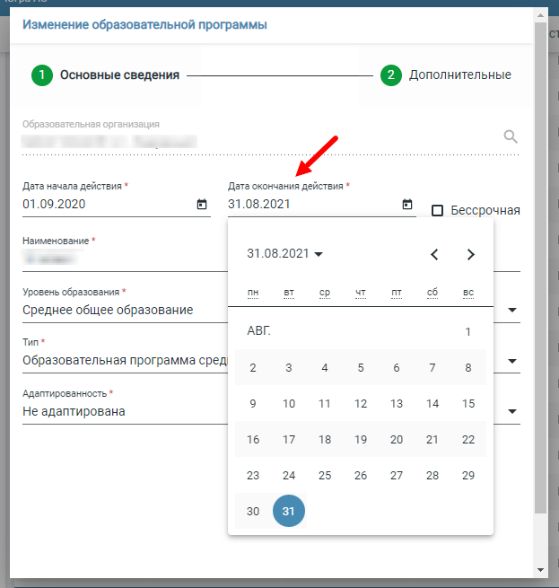
В открывшемся окне необходимо изменить данные в поле «Дата окончания действия» на актуальные, например, 31.08.2022 заменить на 31.08.2024. Число можно выбрать в календаре, либо ввести вручную в соответствии с форматом дд.мм.гггг
Можно сделать образовательную программу бессрочной, поставив галочку напротив «Даты окончания действия». Именно этот вариант мы рекомендуем.
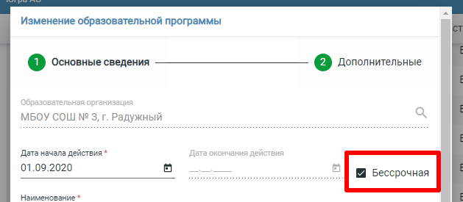
После внесения изменений необходимо нажать кнопку в нижней части карточки образовательной программы.

